Познавательно-творческий проект «Космос»

Подготовил: воспитатель Невердовская Н.А.
Вид проекта: краткосрочный (апрель)
Участники: дети, родители.

Проблема: дети плохо осведомлены о празднике - День космонавтики, о первом полёте Юрия Алексеевича Гагарина в космос. Для решения этой проблемы возник этот проект.
Обоснование проблемы:
1. Родители уделяют недостаточное внимание российским праздникам, а именно, Дню космонавтики.
2. У детей нет знаний о космосе, первом человеке, полетевшем в космос, о существовании праздника в России - День космонавтики.
Тип проекта: познавательно-творческий.
Вид проекта: краткосрочный (апрель)
Участники проекта: дети средней группы , педагоги, родители.
Цель: Познакомить детей с российским праздником - День космонавтики, с космосом, с первым космонавтом Ю.А. Гагариным
Задачи:
1. Дать знания детям о российском празднике - День космонавтики, о космосе, о первом космонавте Ю. А. Гагарине. Вызвать интерес к теме о космосе. Обучать активности, коллективизму.
2. Активировать слуховое и зрительное восприятие, развивать у детей речь, воображение и мышление. Развивать умения взаимодействовать друг с другом, побуждать детей к совместной деятельности.
3. Воспитывать уважение к людям, работающих в сфере космонавтики. Прививать любовь и чувство гордости к своей стране. Воспитывать у детей дисциплинированность, любознательность, умение слушать взрослых
4. Активизировать словарь: планета, космос, созвездие, ракета, скафандр, луна, вселенная, космонавт.
Ожидаемые результаты:
1.Заинтересованность детей темой о космосе, проявление их познавательной активности.
2. Проявление инициативы в рассматривании иллюстраций, в рисунках, лепке участиях в беседах, дискуссиях, играх, конструировании из строительного материала на тему космос.
4.Участие в совместной деятельности родителей, празднования Дня космонавтики.
Продукт проектной деятельности: Оформление стенгазеты «Космическое путешествие», пополнение картотеки подвижных игр, физкультминуток и пальчиковой гимнастики темой «Космос», обучение конструированию из счетных палочек, создание лэпбука «Космос»
Реализация проекта:
- Работа с родителями:
- консультация «Знакомим ребенка с космосом»;
- беседа «Какие формы работы можно использовать при знакомстве детей с космосом, праздником «День космонавтики».
- поделки и рисунки, сделанные совместно с детьми «Этот удивительный космос».
2. Работа с детьми:
1. Рассматривание материала по теме «Космос».
2. Беседа: «Загадочный космос»
3. Просмотр развивающего мультфильма о космосе https://youtu.be/KFK7Zb1aV0Y
5. Совместная работа «Космическое путешествие».
6. Чтение стихотворений, загадывание загадок на тему «Космос».
7. Выкладывание из счетных палочек: ракета, звездочка, самолет, солнышко.
8. Картотека подвижных игр на тему «Космос».
9. Пальчиковая гимнастика из картотеки.
10. Сюжетно–ролевая игра «Полёт в космос».
11. Дыхательная гимнастика «Ветерок».
12. Физкультминутка из картотеки «Космос».
13. Лепка «ракеты».
14. Прогулка: подвижные игры из картотеки «Космос»

Итог работы:
1. Выставка работ «Этот удивительный космос»
2. Коллективная работа с детьми «Космическое путешествие»
3. Лэпбук «Космос»
Приложения
Мультфильм https://youtu.be/KFK7Zb1aV0Y

Картотека подвижных игр по теме «Космос»
1. «Ждут нас быстрые ракеты»
По залу раскладываются обручи-ракеты. По количеству их на несколько штук меньше, чем играющих. Дети берутся за руки и идут по кругу со словами:
- Ждут нас быстрые ракеты
Для полёта на планеты.
На какую захотим,
На такую полетим!
Но в игре один секрет:
Опоздавшим места нет!

После последних слов дети разбегаются и занимают места в «ракетах» (если детей много, то можно усаживаться в одну ракету по два-три человека) и принимают разные космические позы. Те, кому не досталось места в ракете, выбирают самые интересные и красивые позы космонавтов. Затем все становятся опять вкруг, и игра начинается сначала.

2. «Космонавты»
Игра проводится под сопровождение музыкального руководителя.
Цель: развитие подражания движениям и речи взрослого – повторение звука «У».
- Запускаем мы ракету «У-У-У! »: Руки над головой в форме конуса,
- Завели моторы «Р – р – р»: движение по кругу друг за другом
- Загудели: «У-у-у! »: Руки расставили в стороны.
- На заправку полетели: присели –руки вперёд, заправились – руки опустили.
Игра повторяется несколько раз по желанию детей.

3. «Ракетодром»
Дети раскладывают обручи по кругу, свободно бегают вокруг обручей и произносят слова:
Ждут нас быстрые ракеты
Для полётов по планетам.
На какую захотим,
На такую полетим!
Но в игре один секрет –
Опоздавшим места нет!
Воспитатель убирает несколько обручей. Игра повторяется, пока не останется один обруч.

4. «Невесомость»
Дети свободно располагаются в зале, делают «ласточку» и стоят как можно дольше. Дети, вставшие на вторую ногу, садятся на места. Выигрывает ребенок, простоявший на одной ноге дольше всех.

5. «Солнышко и дождик»
Цель: учить детей ходить и бегать врассыпную, не наталкиваясь друг на друга, приучать их действовать по сигналу.
Дети сидят на скамейках. Воспитатель говорит: «Солнышко» дети ходят и бегают по всей площадке. После слов «Дождик. Скорей домой! » дети на свои места.

6. «Солнце – чемпион»
Выбранный ведущий-ребенок проговаривает «космическую» считалку, в ходе которой дети становятся одной из планет:
На Луне жил звездочет.
Он планетам вел учет:
Раз – Меркурий,
Два – Венера,
Три – Земля,
Четыре – Марс,
Пять – Юпитер,
Шесть – Сатурн,
Семь – Уран,

Восьмой – Нептун. Дети надевают шапочки с изображением выпавшей им по считалке планеты, под музыку начинают движение, по звуковому сигналу выстраиваются в нужной последовательности относительно солнца, которое изображает один из дошкольников.

Физкультминутки по теме «Космос»

Мы идём на космодром, (дети идут по кругу)
Дружно в ногу мы идём. Мы походим на носках, (идут на носках)
Мы идём на пятках. (идут на пятках)
Вот проверили осанку (останавливаются лицом в круг, руки на пояс)
И свели лопатки. (плечи развернули, лопатки свели)
Не зевай по сторонам, (повороты головы влево, вправо)
Ты сегодня космонавт!

Начинаем тренировку, чтобы сильным стать
и ловким. (руки сгибают в локте, показывают «мускулы»)
Ждёт нас быстрая ракета, для полёта на планету.
Отправляемся на Марс, (подняться на носки, руки вверх)
Звёзды, в гости ждите нас. По ступенькам поднялись, (ходьба на месте) Дружно за руки взялись. (имитация подъёма в ракету по ступенькам) Аккуратно надо сесть, (дети садятся в ракету)
Чтоб приборы не задеть. Кресло займи, (педагог отдаёт команды) Пристегнуть ремни — (имитация закрепления ремней)
Раз, два, три… летим! (бег, руки в стороны).
В невесомости плывём (дети медленно поднимают руки вверх, с выносом прямой ноги в различных направлениях)
Мы под самым потолком. (имитируя движения тела в состоянии невесомости).
К Марсу путь был очень длинным, Стоп! Выходим из кабины. Путь неровный — рвы, канавы. (дети перепрыгивают через воображаемые рвы и канавы произвольным способом)
Их преодолеть вам надо. Возвращаться нам пора, (медленный бег по кругу, руки в стороны)
Полетели, детвора! Из полёта возвратились (ходьба)
И на Землю опустились.

Будем очень мы стараться, дружно спортом заниматься: (дети делают рывки согнутыми руками перед грудью)
Бегать быстро, словно ветер, (бегут на носочках)
Плавать лучше всех на свете. (делают гребки руками).
Приседать и вновь вставать (приседают).
И гантели поднимать. (выпрямляют согнутые руки вверх).
Станем сильными, и завтра. Всех возьмут нас в космонавты! (руки на поясе)

Пальчиковые игры по теме «Космос»

Космонавты
Космонавтом хочешь стать?
Сильным быть и ловким?
Надо пару подобрать.
И лицом друг к другу встать.
Если чистые ладошки —
Значит можно начинать. (выполнять движения по тексту)
Раз, два, три, четыре, пять (по одному загибают пальчики на обеих руках)
В космос полетел отряд. (соединяют ладошки вместе, поднимают руки вверх) Командир в бинокль глядит, (пальца обеих рук соединяются с большими, образуя бинокль)
Что он видит впереди? Солнце, планеты, спутники, кометы, (загибают пальчики обеих рук)
Большую жёлтую луну.

Планеты
По порядку все планеты
Назовёт любой из нас:
Раз — Меркурий,
Два — Венера,
Три — Земля,
Четыре — Марс.
Пять — Юпитер,
Шесть — Сатурн,
Семь — Уран,
За ним — Нептун.
Он восьмым идёт по счёту.
А за ним уже, потом,
И девятая планета
Под названием Плутон. (Аркадий Хайт)

Комета
В космосе сквозь толщу лет (сжимают и разжимают пальцы рук)
Ледяной летит объект. (поднимают сжатый кулак, наклоняют вправо-влево) Хвост его — полоска света, (к кулаку присоединяют раскрытые пальцы второй руки-«хвост»)
А зовут объект комета. (сжимают и разжимают пальцы рук)

Загадки по теме «Космос»

Чтобы глаз вооружить
И со звёздами дружить,
Млечный путь увидеть, чтоб
Нужен мощный… (Телескоп)

Телескопом сотни лет
Изучают жизнь планет.
Нам расскажет обо всем.
Умный дядя… (Астроном).

Астроном — он звездочёт,
Знает все наперечёт!
Только лучше звезд видна
В небе полная… (Луна)

До Луны не может птица
Долететь и прилуниться,
Но зато умеет это
Делать быстрая… (Ракета)

У ракеты есть водитель,
Невесомости любитель.
По-английски: «астронавт»,
А по-русски… (Космонавт)

Космонавт сидит в ракете,
Проклиная всё на свете —
На орбите как назло
Появилось… (НЛО)

НЛО летит к соседу
Из созвездья Андромеды,
В нём от скуки волком воет
Злой зеленый… (Гуманоид)

Беседа «Загадочный космос».

Цель: познакомить детей с днем космонавтики.
Задачи: расширять кругозор детей, пополнить словарный запас: планета, космонавт, скафандр.
Материал: картинки о космосе.
Ход беседы:
Ребята, вы смотрели когда-нибудь на небо? Что вы там видели?
(ответы детей)
Люди давно смотрят на небо и любуются звездами. Им очень интересно узнать какие они. А вы хотите узнать о звездах?
Чтобы узнать о звездах, люди построили космическую ракету. И первыми отправили в космос собак - Белку и Стрелку. Собачки были в космосе не одну и не две минуты. Совершив вокруг нашей планеты целых семнадцать витков, они пробыли в космосе более суток.
Благополучно вернувшись, Белка и Стрелка стали, таким образом, самыми первыми космонавтами. Полёт удался, а когда они вернулись, люди тоже захотели приблизиться к звездам. Следующий посмотреть на звезды отправился Ю. А. Гагарин –это первый космонавт.
В космосе очень и очень холодно. Если выйти в космос без специального костюма –можно моментально замерзнуть и превратиться в ледышку. Кроме того –в космосе очень мало воздуха и обычный человек там не сможет дышать. Именно поэтому на космонавта, который полетел в космос, одели вот такой скафандр. Скафандр очень теплый и защищает космонавта от холода даже в космосе. Кроме того –в скафандре человек может дышать –он снабжает человека воздухом.
Когда космонавт сел в ракету, пошел обратный отсчет: «Пять, четыре, три, два, один, ПУСК!». Ракета взлетела, из ее хвоста вырвался огонь –так сильно работал ее двигатель. И ракета полетела высоко в небо. Она поднималась все выше и выше. И вот ракета оказалась в открытом космосе.
Посмотрите, что увидел космонавт, когда в нем оказался. Это –наша планета Земля–мы на ней живем. Как видите –она круглая и похожа на большой мяч. Наша планета –очень и очень большая. Поэтому мы не замечаем, что она похожа на шар. Но если подняться над землей высоко-высоко –то из космоса мы ее увидим такой, как на этой картинке. Посмотрите, какая красивая наша планета! Как вы думаете, что на нашей планете синего цвета? (ответы детей).
А что зеленого? Коричневого? (ответы детей). Посмотрите, а это небольшой шарик около земли –луна. Луна намного меньше земли и в космосе она выглядит тоже как шар.
А вот таким космонавты увидели наше Солнце. Огромный светящийся огненный шар. Но подлететь близко к Солнцу космонавты не
смогли –ведь Солнце очень и очень горячее. Если приблизиться к нему
слишком близко –то можно вообще сгореть. Солнце, это звезда. С Земли Солнце нам кажется не таким большим, потому что оно очень далеко от нас. На самом деле – оно огромное!
Всё, что окружает нашу Землю, в том числе и сама планета, называется Вселенной, или космосом. Космос очень велик, и сколько бы мы ни летели в ракете, мы никогда не сможем добраться до его края. Есть звезды во много раз больше и горячее Солнца, но они светят так далеко от Земли, что кажутся нам всего лишь маленькими точками на ночном небе
А еще космонавты увидели другие планеты, которые вращались вокруг солнца. Посмотрите, на этой картинке изображены все планеты, которые вращаются вокруг Солнца. А наша планета Земля –вот она –третья от Солнца –совсем небольшая по сравнению с другими планетами. Все планеты солнечной системы вращаются вокруг Солнца по своей орбите. На тех планетах, которые очень близко к Солнцу – очень жарко! Мы не смогли бы пробыть там и секунды! А на самых дальних планетах – которые далеко от Солнца – наоборот очень холодно, потому что солнечные лучи туда плохо долетают. На этой картинке вы можете увидеть какие разные по размеру бывают планеты и какое большое оказывается наше Солнце. С Земли Солнце нам кажется не таким большим, потому что оно очень далеко от нас. На самом деле – оно огромное! Всё, что окружает нашу Землю, в том числе и сама планета, называется Вселенной, или космосом. Космос очень велик, и сколько бы мы ни летели в ракете, мы никогда не сможем добраться до его края. Есть звезды во много раз больше и горячее Солнца, но они светят так далеко от Земли, что кажутся нам всего лишь маленькими точками на ночном небе. Свет звезд похож на свет фонаря: днем его затмевает Солнце, поэтому мы их видим только ночью.

Вот сколько интересного мы узнали о космосе.

Сюжетно-ролевая игра «Полет в космос»

Цель: дать знания детям о работе космонавтов, о полетах в космос; воспитывать любознательность, желание быть похожими на космонавтов; активизация словаря. Формирование умения выполнять с помощью взрослого несколько игровых действий, объединенных сюжетной эпизод.
Игровой материал: строительный материал, игрушки, атрибуты для игры, иллюстрации.
Ход игры:
Для развития интереса к игре с детьми рассматриваем иллюстрации «Космонавты», в энциклопедиях, книгах, беседуем с ними о космических профессиях, о качествах, которыми должен обладать космонавт. Обсуждаем с детьми характеристики людей – космонавтов. Командир корабля - спокойный и уверенный, сообщает на Землю о результатах наблюдений в космосе; диспетчер принимает информацию с космоса и передает на корабль. «Полет в космос» может включать следующие моменты: тренировка космонавтов, осмотр врача, посадка в ракету, пуск корабля, работа в космосе, сообщения с борта корабля, управление полетом с Земли, приземление, встреча на Земле, медицинский осмотр, отдых космонавтов после полета, сдача рапорта о прохождении и завершении космического полета.
Затем предложить детям построить ракету из строительного материала.
При сооружении постройки ракеты он выделяет ее части нос, люки, отсеки,
иллюминаторы, пульт управления. Сначала воспитатель берет на себя роль космонавта, затем предложить детям (командир корабля, космонавт). Поощрять желания детей самостоятельно подбирать игрушки и атрибуты для обыгрывания использовать предметы – заместители

Лепка: «На ракете, на ракете мы летим к другой планете»
Цель:
Дать первоначальные представления о космосе и космическом корабле.
Задачи:
Закреплять умение лепить палочки, путем раскатывания комка прямыми движениями ладоней рук, заострять один конец, соединять детали, сглаживать пальцами поверхность вылепленных предметов.
Расширять словарный запас новыми словами космос, космонавт, ракета, космический корабль, иллюминатор.
Побуждать детей к проявлению творческой инициативы.
Развивать мелкую моторику рук.

Предварительная работа: проведение беседы на тему «Космос»; рассматривание книг о космосе, заготовка формата А3 «звездное небо»

Оборудование:
- Демонстрационный материал: иллюстрация космического корабля.
- Раздаточный материал: пластилин, стеки, салфетки, дощечки для пластилина.
- Методические приемы: игровая ситуация, беседа – диалог, игра – приветствие «Здравствуй, друг!», физкультминутка, анализ, подведение итогов.

Ход НОД.
-Ребята, давайте встанем в круг, возьмемся за руки, улыбнемся и подарим друг другу хорошее настроение.

Собрались все дети в круг,
Я – твой друг, и ты – мой друг.
Вместе за руки возьмемся
И друг другу улыбнемся!

- Ребята, скажите, что летает выше птиц (ответы детей: самолет)
- А на самолете можно полететь в космос? (ответы детей) Правильно - нельзя, в космос лететь очень далеко. А вы знаете, на чем летают в космос?(ответы детей)

На корабле воздушном,
Космическом, послушном,
Мы, обгоняя ветер,
Несемся на… (Ракете)

В космос летают на космических кораблях (демонстрация картинки).
- Как же называют людей, которые летают в космос? (ответы детей) Как вы думаете, какими должны быть космонавты (ответы детей)
-Чтобы быть смелым и сильным как настоящий космонавт, нужно каждый день начинать, наверное, с лежания на диване и просмотра мультфильмов, правильно? Нет? А с чего же тогда? (ответы детей). Точно с зарядки. Ну и мы тогда начнем с зарядки:
Физминутка:
Все готово для полета (руки вперед, вверх)
Ждут ракеты всех ребят (руки вместе над головой)
Мало времени для взлета (шагаем на месте)
Космонавты встали в ряд (прыжок, руки вверх, хлопок)
Поклонились вправо, влево (наклоны)
Отдадим земле поклон (наклоны вперед)
Вот ракета полетела (прыжки на двух ногах)
Опустел наш космодром (присели).
- Отлично, ребята, теперь вы наверняка сможете стать космонавтами. Вот только для полета в космос нам мало одной ракеты. Давайте мы пройдем сядем за столы, и каждый из вас сделает себе ракету.
- Какой формы ракета? (удлиненная форма, и заостренная вверху).
- Чтобы получить такую удлиненную форму, как столбик, каким приемом мы воспользуемся? (прием раскатывания). С одной стороны, мы раскатаем немного побольше, это будет «нос» ракеты
- В космическом корабле есть окно, знаете, как оно называется? Иллюминатор, он круглой формы. Как сделать плоскую круглую форму? (скатать шарик и расплющить). Иллюминаторы прикрепляем на корпус.
- Еще у ракеты есть крылья они напоминают треугольники, их прикрепляйте внизу ракеты.
А теперь отправим наши ракеты в космос. (прикрепляем поделки к звездному небу). Рассмотреть со всеми детьми выполненные работы.

Мы построили ракеты –
Корабля быстрее нету.
Приглашаем всех в полет
На Луну! Ракета ждет!
Приглашаем всех землян,
Всех ребят из разных стран!

Чтение стихотворений на тему «Космос».

Земля.
Есть одна планета-сад,
В этом космосе холодном.
Только здесь леса шумят,
Птиц скликая перелётных,
Лишь на ней одной цветут
Ландыши в траве зелёной,
И стрекозы только тут,
В речку смотрят удивлённо...
Береги свою планету -
Ведь другой , похожей, нету!
(Яков Аким)
Солнечная система.
Встречает первым солнечные бури
Неуловимый, маленький Меркурий.
Второй, за ним, летит Венера.
С тяжёлой, плотной атмосферой.
А третьей, кружит карусель,
Земная наша колыбель.
Четвёртый – Марс, планета ржавая,
Красно – оранжевая самая.
А дальше мчат, пчелиным роем,
Своей орбитой астероиды.
Пятый- Юпитер, очень уж большой.
На звёздном небе виден хорошо.
Шестой – Сатурн, в шикарных кольцах,
Очаровашка, под лучами солнца.
Седьмой – Уран, прилёг как лежебока,
Ведь труден путь его далекий.
Восьмой – Нептун, четвёртый газовый гигант,
В красивой голубой рубашке франт.
Плутон, Харон, девятые в системе,
Во тьме дуэтом коротают время.
(Яков Аким.)
Свети нам, солнышко, свети…
- Свети нам, солнышко, свети,
Легко с тобой живётся!
И даже песенка в пути.
Сама собой поётся.
От нас за тучи-облака,
Не уходи, не надо!
И лес, и поле, и река
Теплу и солнцу рады.
- Свети нам, солнышко, свети,
Не уходи за тучки!
На ярком солнце у ежей
Быстрей растут колючки,
-Напрасно пущена молва,
Что солнце нас тревожит.
Лягушка изредка - ква-ква,
Погреться любит тоже!
- Свети нам, солнышко, свети,
Проснувшись утром рано.
Пока ты здесь - не улетим,
На юг, в чужие страны.
(Яков Аким.)
Путешествие по Луне.
-У лунного моря
Особый секрет, -
На море оно не похоже.
Воды в этом море,
Ни капельки нет,
И рыбы не водятся тоже.
В волны его
Невозможно нырнуть,
Нельзя в нём плескаться,
Нельзя утонуть.
Купаться в том море
Удобно лишь тем,
Кто плавать,
Ещё не умеет совсем!
(Джанни Родари.)
ЮРИЙ ГАГАРИН.
Спросил я у папы однажды:
"А кто такой Юрий Гагарин?
Наверное, он очень важный,
А я про него мало знаю..."
И папа тогда мне ответил:
"Я рад, что об этом меня ты спросил,
Он летчик отважный и смелый,
Прославил страну на весь мир.
Гагарин был первым на свете,
Кто в космос однажды полет совершил.
Мальчишкам на нашей планете
Мечту космонавтами стать подарил".
Теперь я горжусь тем, что знаю,
Кем же был Юрий Гагарин.
Спросите меня, отвечу вам гордо:
Он - космонавт, первым вышедший к звездам
Стать космонавтом я хочу,
Гагарин мне пример.
Он первый в космос полетел,
Тогда в СССР.
С волненьем слушал целый мир,
Не чудо ли для всех?!
Впервые в космос полетел
Советский человек!
С тех пор прошло немало лет.
Привыкли мы к тому,
Что побывать случилось там,
Уже не одному.
День космонавтики у нас.
Я тоже так хочу.
Мне надо только подрасти,
И в космос полечу!!!
(Татьяна Шапиро.)
Г. Сапгир
Раскинув свой огнистый хвост,
Комета мчится между звёзд.
— Послушайте, созвездья,
Последние известия,
Чудесные известия,
Небесные известия!
Несясь на диких скоростях,
Была у Солнца я в гостях.
Я Землю видела вдали
И новых спутников Земли.
Я уносилась от Земли,
За мной летели корабли!
( Г. Сапгир)
Звёзды.
Что такое звёзды?
Если спросят вас -
Отвечайте смело:
Раскалённый газ.
И ещё добавьте,
Что притом всегда
Ядерный реактор -
Каждая звезда!
( Римма Алдонина)
Комета
Какое роскошное диво!
Почти занимая полсвета,
Загадочна, очень красива
Парит над Землёю комета.
И хочется думать:
- Откуда
Явилось к нам светлое чудо?
И хочется плакать, когда
Оно улетит без следа.
А нам говорят:
- Это лёд!
А хвост её - пыль и вода!
Неважно, к нам Чудо идёт,
А Чудо прекрасно всегда! (Г. Сапгир)

Загадки о космосе.

Есть специальная труба,
В ней Вселенная видна,
Видят звезд Калейдоскоп
Астрономы в... (телескоп)
Специальный космический есть аппарат,
Сигналы на Землю он шлет всем подряд.
Как одинокий таинственный путник,
Летит по орбите искусственный ...(спутник)
Ни начала, ни конца,
Ни затылка, ни лица.
Знают все: и млад, и стар,
Что она – большущий шар.
(Земля)
Кто в году четыре раза переодевается? (Земля)
Желтая тарелка на небе висит.
Желтая тарелка всем тепло дарит.
(Солнце)
В дверь, в окно
Стучать не будет,
А взойдет
И всех разбудит.
(Солнце)
У бабушки над избушкой
Висит хлеба краюшка.
Собаки лают, достать не могут.
(Месяц)
Сверкая огромным хвостом в темноте,
Несется среди ярких звезд в пустоте
Она не звезда, не планета,
Загадка Вселенной - ...(комета)
Освещает ночью путь,
Звездам не дает заснуть.
Пусть все спят, Ей не до сна,
В небе светит нам ... (Луна)

Конструирование из счетных палочек

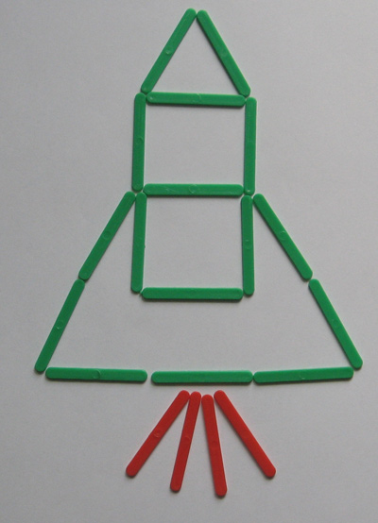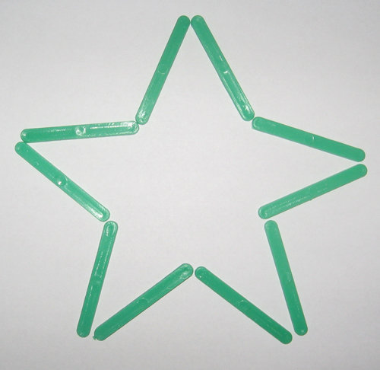

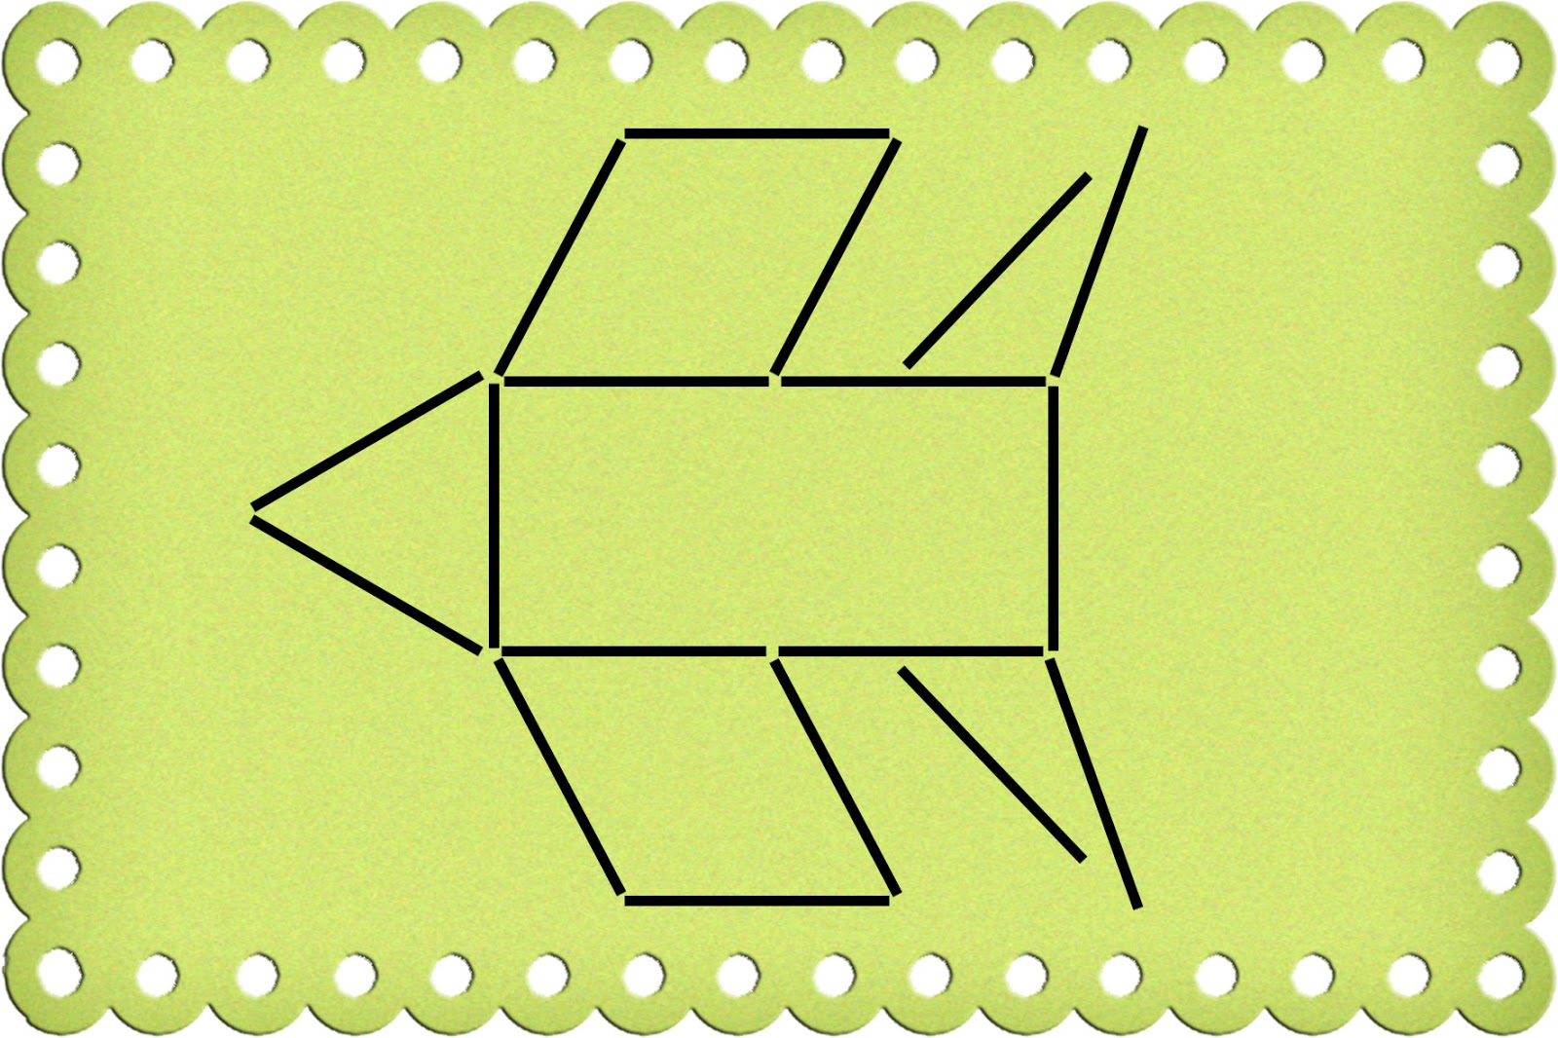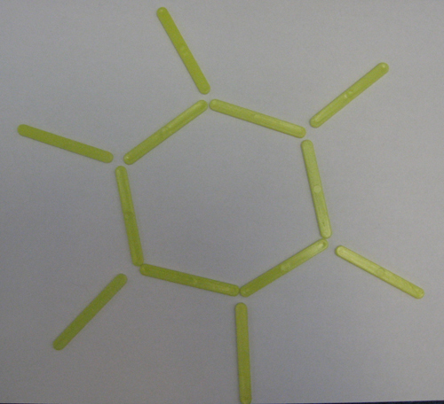

Сюжетно-ролевая игра.
«Полет в космос»
Цель:
Дать знания детям о работе космонавтов, о полетах в космос; воспитывать любознательность, желание быть похожими на космонавтов; активизация словаря. Формирование умения выполнять с помощью взрослого несколько игровых действий, объединенных сюжетной эпизод.
Игровой материал: строительный материал, игрушки, атрибуты для игры, иллюстрации.
Ход игры:
Для развития интереса к игре с детьми рассматриваем иллюстрации «Космонавты», в энциклопедиях, книгах, беседуем с ними о космических профессиях, о качествах, которыми должен обладать космонавт. Обсуждаем с детьми характеристики людей – космонавтов. Командир корабля - спокойный и уверенный, сообщает на Землю о результатах наблюдений в космосе; диспетчер принимает информацию с космоса и передает на корабль. «Полет в космос» может включать следующие моменты: тренировка космонавтов, осмотр врача, посадка в ракету, пуск корабля, работа в космосе, сообщения с борта корабля, управление полетом с Земли, приземление, встреча на Земле, медицинский осмотр, отдых космонавтов после полета, сдача рапорта о прохождении и завершении космического полета.
Затем предложить детям построить ракету из строительного материала.
При сооружении постройки ракеты он выделяет ее части нос, люки, отсеки,
иллюминаторы, пульт управления. Сначала воспитатель берет на себя роль космонавта, затем предложить детям (командир корабля, космонавт). Поощрять желания детей самостоятельно подбирать игрушки и атрибуты для обыгрывания использовать предметы – заместители.

Дыхательная гимнастика
«Ветерок»
Тренировка навыка правильного носового дыхания; формирование углубленного выдоха. Воспитатель показывает правильное выполнение упражнения: носом вдохнули, сложили губы трубочкой и долго дуем, как ветерок. Следить за тем, чтобы рот был закрыт при вдохе. Повторить 4-5 раз.

Физкультминутка «Ракета»
«Ракета»
Раз-два, стоит ракета.
(ребенок поднимает руки вверх)
Три-четыре, скоро взлет.
(разводит руки в стороны)
Чтобы долететь до солнца
(круг руками)
Космонавтам нужен год.
(берется руками за щеки, качает головой)
Но дорогой нам не страшно
(руки в стороны, наклоны корпусом вправо-влево)
Каждый ведь из нас атлет
(сгибает руки в локтях)
Пролетая над землею
(разводит руки в стороны)
Ей передадим привет.
(поднимает руки вверх и машет)

Консультация для родителей
«Знакомим ребенка с космосом»
«Человечество не останется вечно на земле, но, в погоне за светом и
пространством, сначала робко проникнет за пределы атмосферы,
а затем завоюет себе все околосолнечное пространство»
К. Циалковский

Еще с древних времен люди обращали свой взор к небу. Делая первые шаги по земле, человек ощущал свою зависимость от неба. Наши предки хорошо знали и разбирались в повадках неба. Для него небо всегда было живым, многообразно себя проявляющим. И вот эту любовь и знание неба мы должны воспитывать у дошкольников.
Наверное, каждый из вас, взрослых, также как и ваши дети, любите смотреть на звезды. Кто-то просто восхищается их красотой, кто-то о чем-то мечтает, кто-то хочет разгадать загадки, которые таит в себе космос.
12 апреля - День космонавтики. Это всенародный праздник. Для нас кажется привычным, что стартуют с Земли космические корабли. В высоких небесных далях происходят стыковки космических аппаратов.
Но ведь совсем недавно о космических полетах говорили как о фантастике.
4 октября 1957 года началась новая эра – эра освоения космоса.
В этот день был запущен первый искусственный спутник Земли. Первый спутник Земли представлял собой блестящий шар из алюминиевых сплавов и был невелик - диаметром 58 см, весом - 83,6 кг. Сейчас на земной орбите находится множество спутников. Одни используются для теле-радиосвязи, другие являются научными лабораториями.
Перед учеными стояла задача - вывести на орбиту живое существо.
И дорогу в космос для человека проложили собаки.
19 августа 1960 в космос полетели Белка и Стрелка, а 20 августа было объявлено, что совершил мягкую посадку спускаемый аппарат и на землю благополучно возвратились собаки. По телевидению показали кадры полета Белки и Стрелки. Было хорошо видно, как они кувыркались в невесомости. И, если Стрелка относилась ко всему настороженно, то Белка радостно бесилась и даже лаяла. Белка и Стрелка стали всеобщими любимицами. Их возили по детским садам, школам, детским домам.
Триумфом космонавтики стал запуск 12 апреля 1961 г. первого человека в космос - Ю. А. Гагарина. Затем - групповой полет, выход человека в космос, создание орбитальных станций "Салют", "Мир".
С каждым днем все более расширяется сфера прикладного использования космических технологий. Служба погоды, навигация, спасение людей и спасение лесов, всемирное телевидение, всеобъемлющая связь, сверхчистые лекарства и полупроводники с орбиты, и самая передовая технология уже являются услугами современности. А впереди - электростанции в космосе, удаление вредных производств с поверхности планеты, заводы на околоземной орбите и Луне.
Так как же рассказать ребенку о космосе, что бы это было интересно и не скучно?
1. Поведите опыт с ребенком.
Я думаю, первый вопрос малыша будет, как же космонавт улетел в космос?
Покажите это на простом примере, как летит ракета в космос.
Надуйте воздушный шарик и зажмите отверстие пальцами. А потом разожмите пальцы, и ваш шарик резко вырвется вверх. Это происходит потому, что воздух выходит из шара. А когда воздух закончится, то шарик упадет. Наш шар летел как ракета – он двигался вперед, пока в нем был воздух.
Вот примерно по такому принципу и ракета летит в космос. Только вместо воздуха у нее горючее. При горении горючее превращается в газ и вырывается назад пламенем.
2. Создайте вместе с малышом небольшой альбом, где будут изображены различные ракеты, планеты, космонавты. Такое наглядное пособие будет очень интересно рассматривать и даже можно помечтать, как сам полетишь в космос.
3. Разучите с ребенком «Астрономическую считалку» (А. Усачев)
На Луне жил звездочет,
Он планетам вел подсчет.
Меркурий - раз, Венера - два,
Три - Земля, четыре - Марс.
Пять - Юпитер, шесть - Сатурн,
Семь - Уран, восьмой - Нептун,
Девять - дальше всех - Плутон.
Кто не видит - выйди вон.
4. Организуйте просмотр мультфильмов о космосе.
Посмотрите вместе с ребенком мультфильмы о космосе для детей, благо сейчас их очень много. К примеру: " Астрономия для самых маленьких", "География для самых маленьких"," Какие бывают планеты" и многое другое.
Если дети узнают больше о своей стране, ее мировых достижениях через собственную исследовательскую деятельность, то это приведет к тому, что у дошкольника будет развиваться чувство гордости, уважении, любви к Родине, а также появится стремление быть полезным стране и народу.
5 . Для обогащения детского лексикона советуем поиграть в игру «Доскажи словечко».
На корабле воздушном,
Космическом, послушном,
Мы, обгоняя ветер,
Несёмся на … (ракете) .
Планета голубая,
Любимая, родная,
Она твоя, она моя,
И называется … (Земля) .Есть специальная труба,
В ней Вселенная видна,
Видят звёзд калейдоскоп
Астрономы в … (телескоп) .Посчитать совсем не просто
Ночью в тёмном небе звёзды.
Знает все наперечёт
Звёзды в небе … (звездочёт).
Самый первый в Космосе
Летел с огромной скоростью
Отважный русский парень
Наш космонавт … (Гагарин) .Освещает ночью путь,
Звёздам не даёт заснуть,
Пусть все спят, ей не до сна,
В небе не заснёт … (луна) .Специальный космический есть аппарат,
Сигналы на Землю он шлёт всем подряд,
И как одинокий путник
Летит по орбите … (спутник) .У ракеты есть водитель,
Невесомости любитель.
По-английски: “астронавт”,
А по-русски … (космонавт).
6. Не лишними будут и загадки:
Человек сидит в ракете.
Смело в небо он летит,
И на нас в своем скафандре
Он из космоса глядит. (космонавт)
Крыльев нет, но эта птица
Полетит и прилунится.
Ответ: луноход
Чудо-птица – алый хвост
Прилетела в стаю звезд. (ракета)
Ночью на небе один
Золотистый апельсин.
Миновали две недели,
Апельсина мы не съели,
Но осталась в небе только
Апельсиновая долька. (луна, месяц)
Волчок, волчок,
Покажи другой бочок,
Другой бок не покажу,
Я привязанный хожу. (луна)
У бабушки над избушкой
Висит хлеба краюшка.
Собаки лают, достать не могут. (месяц)
На каком пути ни один человек не бывал? ( млечный путь)

